**Задание**

Создайте форму вида:

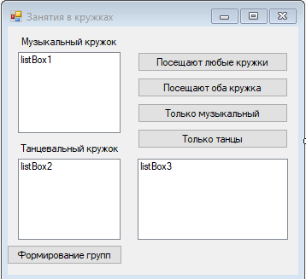

1. В коде до объявления процедур объявите множества (как вы поступали с глобальными переменными). Первое множество назовем music, в него поместим фамилии школьников, посещающих кружок музыки. Второе множество – dancing, в него занесем фамилии тех, кто посещает кружок танцев. Множества объявляем как глобальные, т.к. они формируются по одной кнопке, а обрабатываться будут по другим. Глобальные – для того, чтобы был доступ к множествам из разных процедур.

HashSet<string> music = new HashSet<string>();

HashSet<string> dancing = new HashSet<string>();

1. По кнопке «Формирование групп» заполним множества значениями:

listBox1.Items.Clear();

music.Add("Иванов");

music.Add("Петров");

music.Add("Сидоров");

music.Add("Курочкина");

music.Add("Смирнова");

music.Add("Пронина");

music.Add("Коровкин");

music.Add("Семенов");

listBox2.Items.Clear();

dancing.Add("Сидоров");

dancing.Add("Смирнова");

dancing.Add("Коровкин");

dancing.Add("Донцова");

dancing.Add("Григорьев");

foreach (string word in music) // пока список music не исчерпан

{

listBox1.Items.Add(word); // выведем значения из множества music в 1 список

}

foreach (string word in dancing) // пока список dancing не исчерпан

{

listBox2.Items.Add(word); // выведем значения из множества dancing во 2 список

}

1. По кнопке «Посещают любые кружки» объединяем множества и результат выводим в 3 список:

var rezult = music.Union(dancing); // объединяем множества

listBox3.Items.Clear(); // очищаем 3 список

foreach (string word in rezult) // пока список rezult не исчерпан

{

listBox3.Items.Add(word);

}

1. По кнопке «Посещают любые кружки» объединяем множества и результат выводим в 3 список:

var rezult = music.Intersect(dancing); // находим пересечение множеств

listBox3.Items.Clear();

foreach (string word in rezult)

{

listBox3.Items.Add(word);

}

1. Самостоятельно напишите код, отрабатывающий по кнопке «Только музыкальный» и по кнопке «Только танцы» (используется разность Except).
2. Добавить кнопку «Музыку посещает указанный студент», по которой из дополнительно добавленного поля textbox читается фамилия и с помощью метода Contains проверяется, посещает ли он музыку.
3. Добавить кнопку «Кол-во студентов в кружке музыки», по которой определяется (Count), сколько студентов посещают музыку.
4. Добавить кнопку «Кол-во студентов в кружке танцы», по которой определяется (Count), сколько студентов посещают музыку.
5. Добавьте на форму кнопку «Посещают только 1 кружок» и напишите для нее код (используется симметрическая разность SymmetricExceptWith).